ĐẶC TẢ STATE DIAGRAM

HỆ THỐNG CỬA HÀNG QUẦN ÁO TRỰC TUYẾN
Online Clothing Store
DGM-06
Vòng đời Order từ Pending đến Processing, Shipped, Completed hoặc Canceled.
Phiên bản 1.0
Ngày 30 tháng 09 năm 2026
UEF SHOP

Đặc tả State Diagram
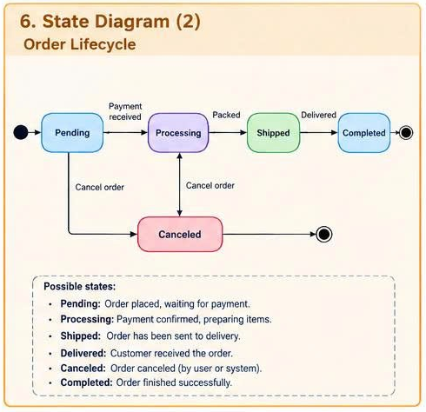
Hình 1. State Diagram của hệ thống Online Clothing Store

Đối tượng và phạm vi
State Diagram mô tả vòng đời của một Order sau khi được tạo. Năm trạng thái bền vững là Pending, Processing, Shipped, Completed và Canceled. Delivered trên sơ đồ được xem là sự kiện chuyển từ Shipped sang Completed, không phải một trạng thái lưu riêng trong phiên bản hiện tại.

Định nghĩa trạng thái
Trạng thái | Ý nghĩa | Điều kiện vào | Thao tác cho phép
Pending | Đơn đã tạo, đang chờ xác nhận thanh toán hoặc xử lý ban đầu. | Create order thành công. | Xác nhận thanh toán; hủy đơn.
Processing | Thanh toán hoặc COD đã được chấp nhận; cửa hàng chuẩn bị hàng. | Payment received. | Đóng gói; hủy nếu chưa bàn giao vận chuyển.
Shipped | Đơn đã được bàn giao cho Delivery Service. | Packed và tạo vận đơn. | Cập nhật giao thành công hoặc sự cố giao.
Completed | Đơn đã giao thành công và hoàn tất. | Sự kiện Delivered. | Chỉ đọc; xử lý hậu mãi ngoài vòng đời chuẩn.
Canceled | Đơn bị hủy bởi khách hoặc hệ thống. | Cancel order hợp lệ. | Chỉ đọc; hoàn tồn kho hoặc hoàn tiền nếu cần.

Bảng chuyển trạng thái
Trạng thái nguồn | Sự kiện | Guard | Trạng thái đích | Hành động
Initial | Order created | Giỏ và dữ liệu hợp lệ | Pending | Gán mã đơn và thời điểm tạo.
Pending | Payment received | Thanh toán thành công hoặc COD hợp lệ | Processing | Ghi Payment và bắt đầu chuẩn bị.
Pending | Cancel order | Chưa xử lý | Canceled | Hoàn tồn kho và đóng đơn.
Processing | Packed | Đã chuẩn bị đủ sản phẩm | Shipped | Tạo thông tin giao hàng.
Processing | Cancel order | Chưa bàn giao vận chuyển | Canceled | Hoàn tồn kho; hoàn tiền nếu đã thu.
Shipped | Delivered | Delivery Service xác nhận | Completed | Ghi thời điểm hoàn tất.
Canceled | Terminate | Không còn xử lý | Final | Kết thúc vòng đời.
Completed | Terminate | Không còn xử lý | Final | Kết thúc vòng đời.

Chuyển trạng thái không hợp lệ
Yêu cầu | Kết quả bắt buộc
Pending → Shipped | Từ chối vì phải qua Processing.
Shipped → Canceled | Từ chối trong luồng chuẩn; xử lý hoàn trả bằng quy trình khác.
Completed → Processing | Từ chối vì Completed là trạng thái kết thúc nghiệp vụ.
Canceled → bất kỳ trạng thái hoạt động | Từ chối; nếu cần mua lại phải tạo Order mới.

